**ZPRÁVA Z ČINNOSTI ŠKOLNÍ DRUŽINY ZA MĚSÍC KVĚTEN**

V tomto měsíci jsme opět fandili našim hokejistům na světovém šampionátu ve Švédsku a Dánsku. Děti vyrobily krásná přáníčka pro své maminky. Zahrály si na zahradníky – venku si vytvořily zahrádky, kam si nasely např. semínka hrášku, melounu, dýní, kukuřice. Modelovaly, a to nejen z plastelíny, ale i z obyčejné hlíny. Naučily se skládat různá letadýlka z papíru, se kterými se zúčastnily soutěže v „akrobatickém létání“. Míla s Šímou se pustili do kreslení vlajek z celého světa a spolu vytvořili vlajkové album. Mezi skupinami se soutěžilo o nejlepší meníčko z Mc´Donaldu.

V ranní družině mohli všichni sledovat hnízdění čápů a péči o jejich mláďata. Pozorovali zvířata v záchranné stanici Makov. Hráli různé společenské hry. Po obědě se mladší děti zaposlouchaly do příběhů o psím štěněti - Ritě. Sledovali hmyzí život pod lupou. Vyzkoušeli si balancování na prkně. Z dřevěných klád a prken stavěli hrady. Všichni se zapojili do celodružinové konstruktivní soutěže. Každá skupina si vybrala libovolnou konstruktivní hru, využila svoji fantazii a dovednost a sestrojila svůj výrobek či stavbu.

Společně jsme pobývali hodně na hřišti. Kluci hráli kopanou, někteří skákali panáka, hráli si na pískovišti, na průlezkách, kreslili na chodník, skákali na trampolíně apod.

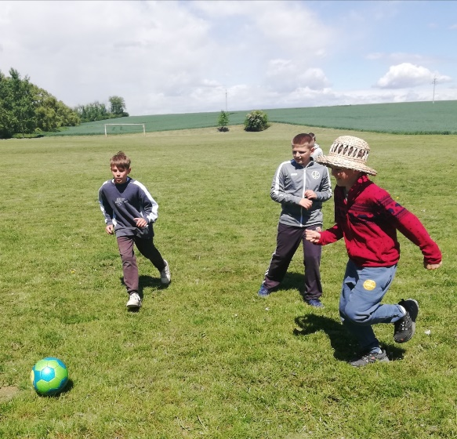 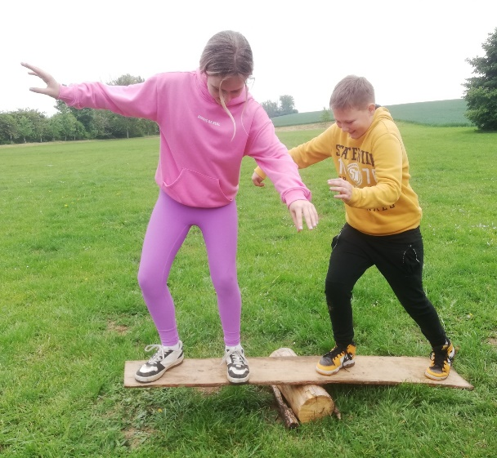

Vypracovala: Hana Mlejnecká